Dobre Wieści Samuelka, czerwiec-lipiec 2007

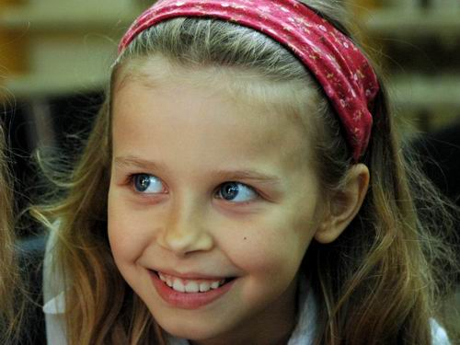
Witamy serdecznie! Nareszcie wakacje, hurra! Dzieci bardzo się cieszą, nauczyciele chyba jeszcze bardziej. Zmęczeni, ale szczęśliwi dobijamy do portu.

Koniec roku szkolnego 2006/2007
To był pracowity rok – już trzeci rok funkcjonowania Chrześcijańskiej szkoły Samuel. Jesteśmy dumni z naszych uczniów – po raz kolejny udowodnili, że można na nich liczyć. Jesteśmy wdzięczni nauczycielom – włożyli mnóstwo pracy. Za wszystko chwała naszemu Ojcu niebieskiemu, który w Swej dobroci daruje nam teraz wakacje.
Niektórzy odpoczną nad morzem… inni pod namiotami…

Jedno jest pewne, wszyscy muszą odespać ☺

Musical w szkole Samuel
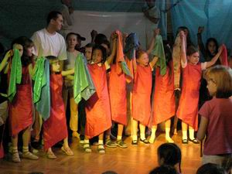
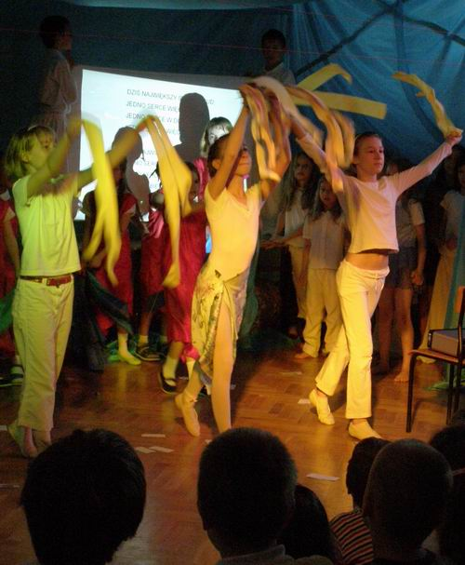
Ostatnie tygodnie były gorące, nie tylko ze względu na upały, ale też ilość aktywności. Sukcesem okazało się zrealizowane w pocie czół dzieci przedstawienie pod tytułem: „Jak mały książę spotkał Księcia Pokoju”. Pani Agata Śmierzyńska (reżyser) przy współudziale Marcina Masztalerza stworzyła spektakl, który jest niepowtarzalną kombinacją przeróżnych elementów: teatru, śpiewu, tańca, prac plastycznych i pokazu multimedialnego. Przedstawienie jest świadectwem cierpliwej i żmudnej pracy uczniów i bardzo ujmuje swym rozmachem. Tych, którzy jeszcze nie widzieli musicalu serdecznie zapraszamy na jesienne pokazy - wtedy szkoła planuje pokazać to jeszcze kilka razy. Każdy, kto jeszcze nie spotkał Księcia Pokoju, ma wciąż szansę. „Gdzie mogę go znaleźć?” – pyta mały książę. „Wystarczy zajrzeć w głąb swego serca” – odpowiada Książę Pokoju.

Wizyta dzieci niesłyszących i słabosłyszących
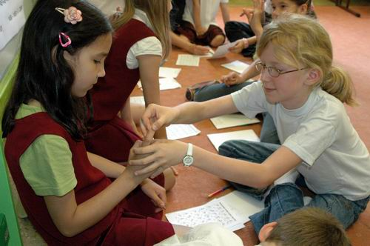
W dniach 28-30 maja 2007 gościliśmy w Samuelu dzieci i nauczycieli z Podstawowej Szkoły Specjalnej dla Niesyłyszących i Słabosłyszących w Raciborzu. Był to wspaniały czas wspólnego poznawania się, zrozumienia i faktycznej integracji. Nasi goście zapoznali uczniów Samuela z funkcjonowaniem ich szkoły w ramach prezentacji multimedialnej. Przedstawili także inscenizację „W klasie”. Samuelki miały okazję poznać podstawowe zwroty grzecznościowe z wykorzystaniem języka migowego. Wspólnie spędzony czas był zarówno dla dzieci, jak też dla nas nauczycieli i dyrekcji wspaniałym doświadczeniem jedności z niepełnosprawnymi.

Odwiedzamy SGGW
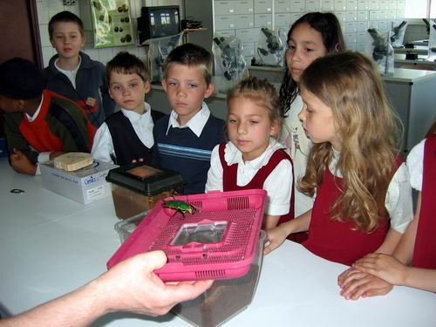
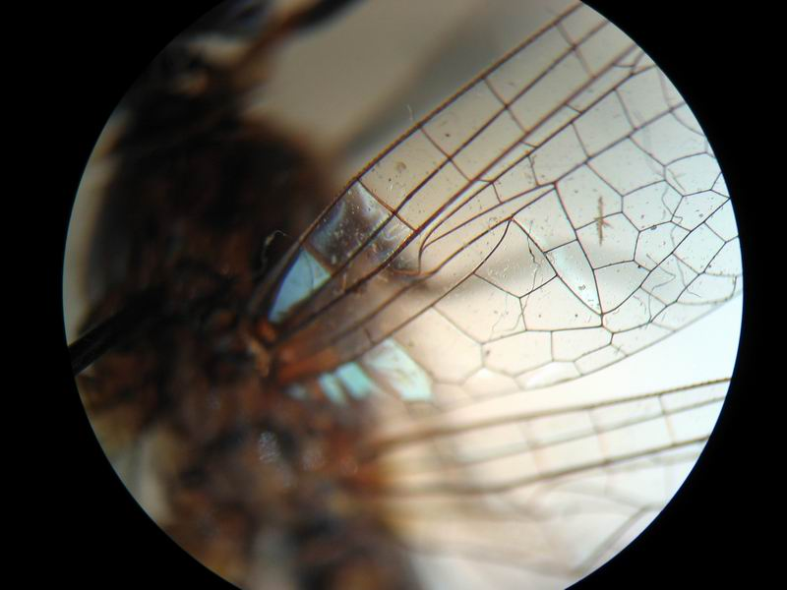
„Nie trzeba ich wyprowadzać na spacer na smyczy ani szczepić, a jedzenie jest bardzo tanie: wystarczy kawałek banana i już się zlatują” stwierdził doktor Tomasz Mokrzycki. Owady są niezwykłe! Już po raz drugi odwiedziliśmy Wydział Leśny Szkoły Głównej Gospodarstwa Wiejskiego na warszawskim Ursynowie. Doktor Mokrzycki wprowadził na w fascynujący świat entomologii. Nasi uczniowie z zainteresowaniem wpatrywali się w różnorakie okazy owadów, a potem badali pod mikroskopem m.in. jak pięknie stworzone są skrzydła ćmy. Wszystko z tej perspektywy wygląda zupełnie inaczej… Jeśli tak cudownie zostały stworzone, to jak wspaniały musi być Ten, który je stworzył!

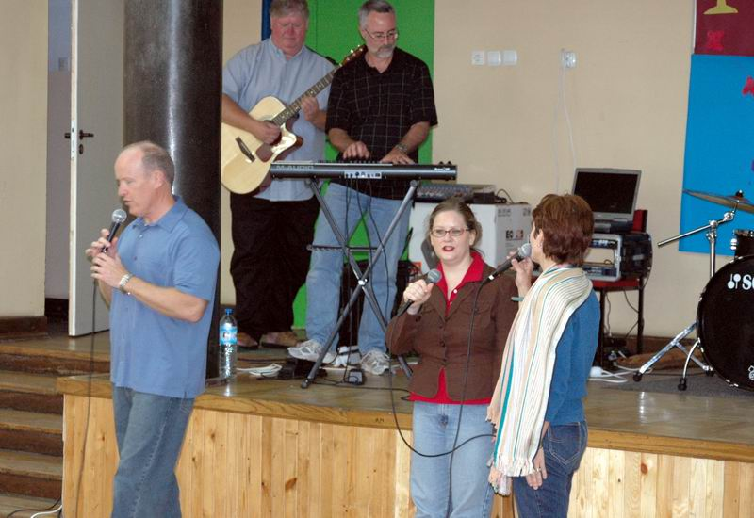
Wizyta chóru Savannah Christian Choir
Wspaniale jest razem śpiewać dla Boga! Przekonaliśmy się o tym po raz kolejny 5 czerwca, kiedy odwiedził nas zespół muzyczny z Savannah (Georgia, USA).
Dzięki uprzejmości dyrekcji gimnazjum nr 22, w którym wynajmujemy pomieszczenia zespół mógł zaprezentować swój program na dużej sali gimnastycznej. Z radością wsłuchiwaliśmy się w dźwięki uwielbienia - w pewnym momencie Samuelki nie wytrzymały i ruszyły do tańca ku zdziwieniu siedzących z przodu gimnazjalistów. Koncert wypełniły też poruszające świadectwa wiary wykonawców. Na koniec wszyscy razem zaśpiewali "Salvation is here" ("Zbawienie jest tu").
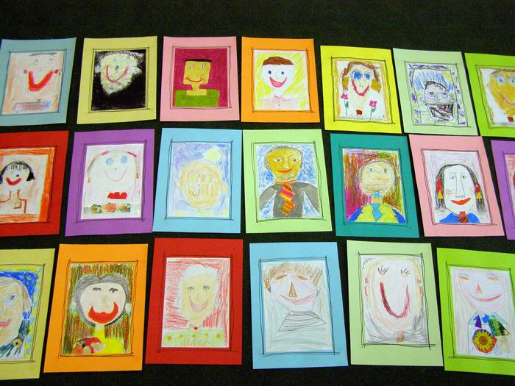
Święto Rodziny
Dzień matki, dzień ojca i dzień dziecka - te wszystkie ważne święta postanowiliśmy uczcić w Samuelu w piątek 25 maja w ramach jednej uroczystości - Dnia Rodziny. Uroczystość uświetniły dokonania artystyczne dzieci. Dzieci z przedszkola przygotowały sceniczne prezentacje wierszy i utwory muzyczne dla mam i tatusiów. Nie zabrakło też prac plastycznych w inicjatywie zatytułowanej "Mamo tato, znajdź siebie. Głównym punktem programu były indywidualne występy dzieci na pianinie i flecie przygotowane przez uczniów biorących udział w zajęciach szkoły Missio Musica. A na koniec przepyszny poczęstunek przygotowany przez rodziców. Mniam mniam...
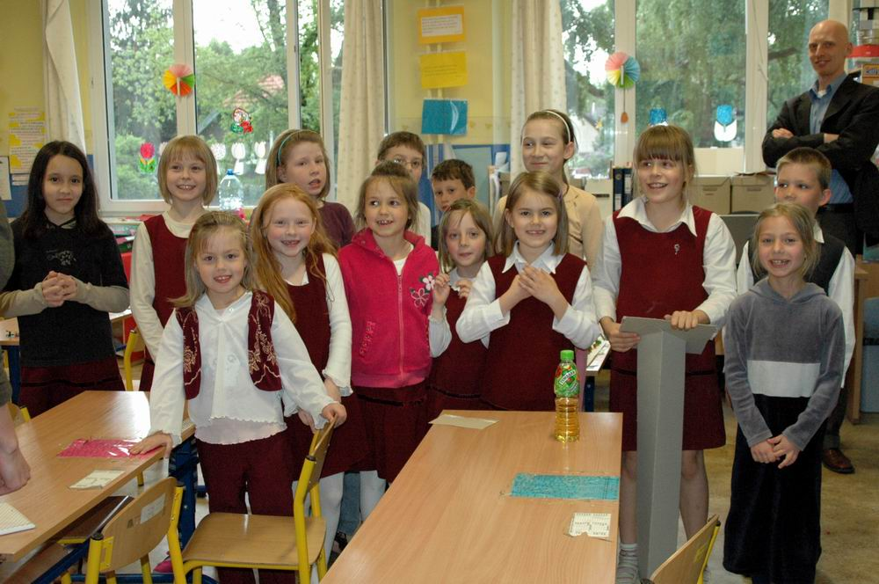
Zakończenie roku szkolnego
To wyjątkowy dzień dla każdego ucznia. Po wielu trudach i znojach nareszcie upragnione świadectwo. Cała uroczystość okraszona została występami artystycznymi przedszkolaków (którzy pod czujnym okiem pani Sylwii Nadery zaprezentowały porywający taniec z pomponami) oraz szkoły muzycznej Missio Musica, w ramach której wielu uczniów Samuela kształciło się przez cały rok. A potem już tylko łzy wzruszenia, podziękowania, kwiaty, prezenty. Jakoś trudno sobie wszystkim wyobrazić, że aż przez dwa miesiące nie będzie lekcji – to doprawdy, niepowetowana strata i na pewno nie łatwo nam wszystkim z tym będzie…

Podziękowania
Dziękujemy wszystkim, którzy pamiętali o nas w modlitwie. Udało się osiągnąć kompromis w sprawie wynajmu sal w gimnazjum przy ulicy Boremlowskiej – zostajemy tam na kolejny rok. Wciąż jednak marzymy o własnym budynku, gdzie bez przeszkód będzie można realizować zamierzenia Edukacji Chrześcijańskiej. Wierzymy, że wreszcie się uda i niedługo będziemy mogli pomóc naszym dzieciom Drodzy Przyjaciele, życzymy Wam udanych, pełnych radości i słońca wakacji! Cieszmy się nimi, dziękując za każdy dzień. Do zobaczenia we wrześniu!

Chrześcijańskie Przedszkole i Szkoła Podstawowa Samuel
(www.samuel.pl)
kontakt emailowy:
biuro@samuel.pl lub jacekweigl@gmail.com
kontakt telefoniczny:
(22) 498 47 97 lub 606 884 602

Wesprzyj nas:
STOWARZYSZENIE EDUKACYJNE INTEGRACJA
PKO S.A. NR 51 1240 1066 1111 0010 0142 5676
ul. Stryjeńskich 10/131
02-791 Warszawa

